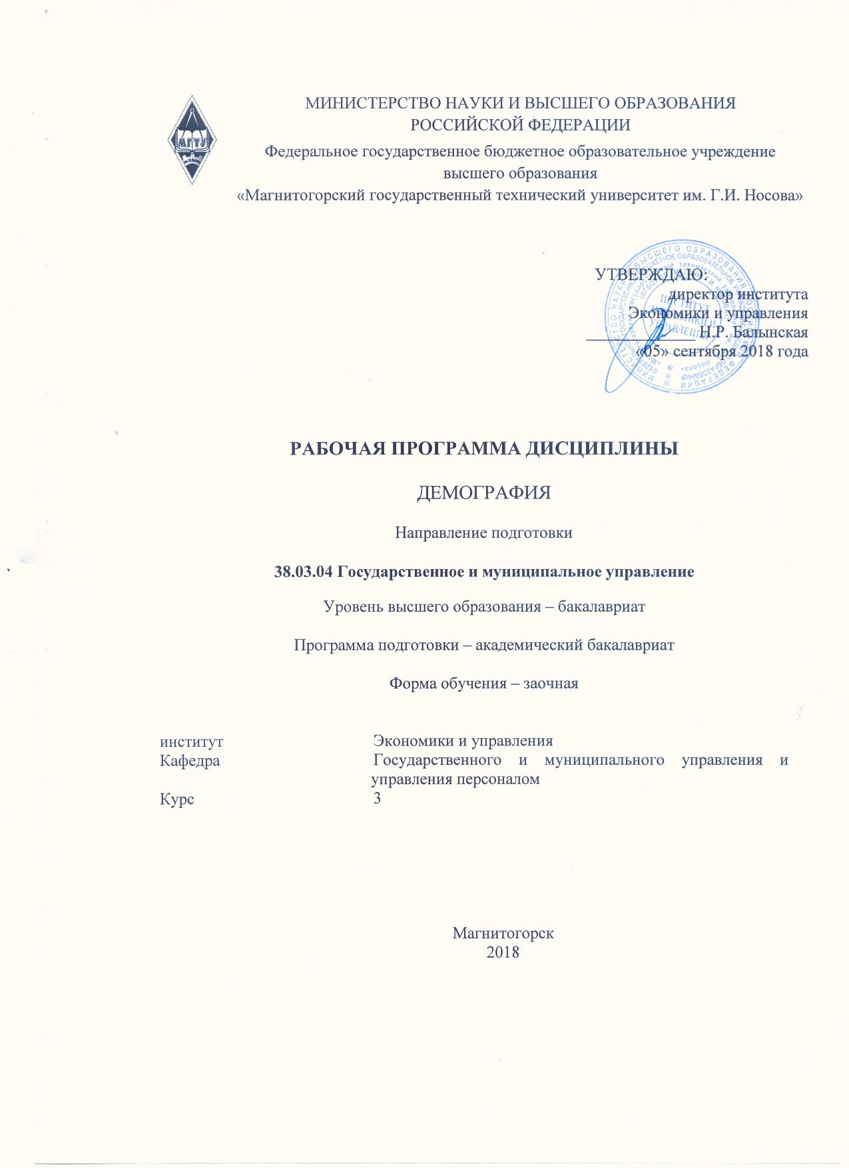

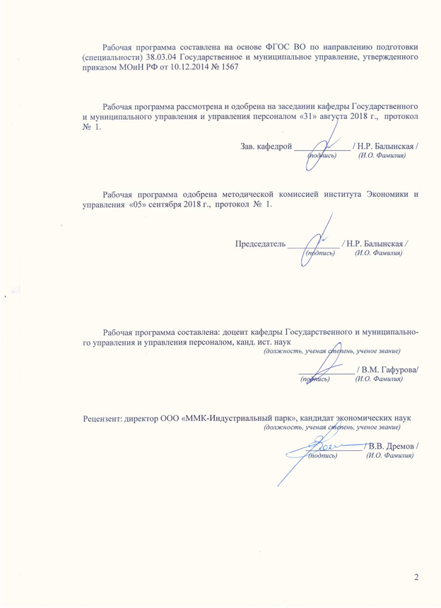

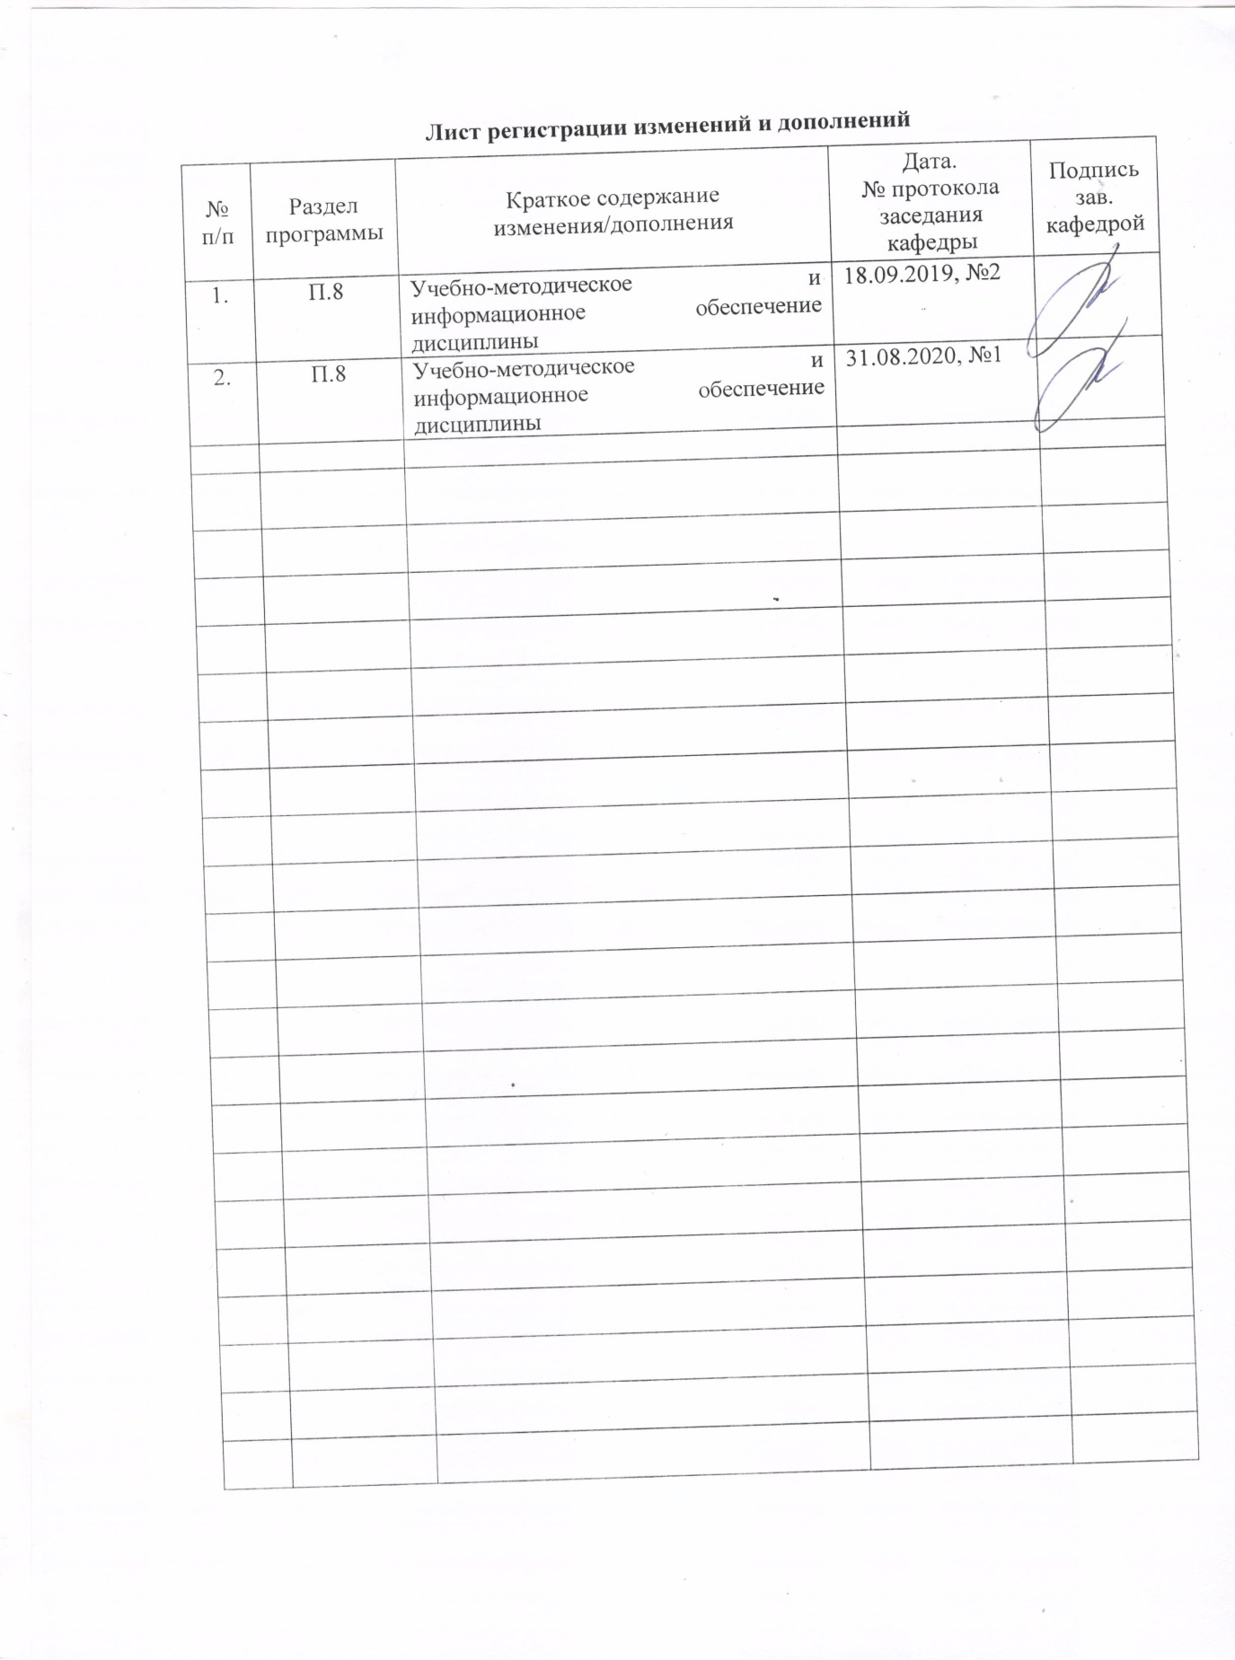

Цели освоения дисциплины

1 Цели освоения дисциплины
Целями освоения дисциплины «Демография» являются:
- формирование основ знаний о природе демографических процессов и системе их регулирования в стране и мире
- изучение взаимосвязей и взаимовлияния демографии, экономики и управления
- формирование компетенций, предусмотренных ФГОС по направлению подготовки «Государственное и муниципальное управление»:
- формирование способности использовать основы экономических знаний в различных сферах деятельности
- овладение навыками использования основных теорий мотивации, лидерства и власти для решения стратегических и оперативных управленческих задач, а также для организации групповой работы на основе знания процессов групповой динамики и принципов формирования команды, умений проводить аудит человеческих ресурсов и осуществлять диагностику организационной культуры

  - Место дисциплины в структуре образовательной программы подготовки бакалавра
Дисциплина «Демография» входит в вариативную часть базового компонента (Б1. В.18) образовательной программы по направлению подготовки 38.03.04 «Государственное и муниципальное управление» (академический бакалавриат).
Для успешного освоения дисциплины необходимы знания (умения, владения), сформированные в результате изучения дисциплин «Экономическая теория», «Статистика», «Математика», «Социально-трудовые отношения».
Дисциплина «Демография», имеет межпредметные связи с такими науками, как «Территориальная организация населения», «Социально-экономическое планирование в муниципальных образованиях», «Стратегическое развитие муниципального образования».
Знания (умения, владения), полученные при изучении данной дисциплины будут необходимы при изучении таких дисциплин, как «Основы социальной политики» и при прохождении производственной, преддипломной практик и ГИА.

- Компетенции обучающегося, формируемые в результате освоения
дисциплины (модуля) и планируемые результаты обучения

В результате освоения дисциплины «Демография» обучающийся должен обладать следующими компетенциями:

Структурный  элемент  компетенции | Планируемые результаты обучения
ОК-3: способностью использовать основы экономических знаний в различных сферах деятельности
Знать | - методы анализа экономических явлений и процессов  - основные проблемы экономики, их взаимосвязь с процессами, происходящими в обществе
Уметь | - использовать экономические знания для анализа социально значимых проблем и процессов, решения социальных и профессиональных задач
Владеть | - приемами, позволяющими использовать основы экономических знаний в различных сферах жизнедеятельности  - навыками самостоятельного анализа и прогнозирования развития явлений, процессов, событий и фактов современной социально-экономической действительности
ОК-7: способностью к самоорганизации и самообразованию
знать | - технологию самообразования  - основные методы и способы самоорганизации и самообразования  - правила использования программы Moodle
уметь | - определять практическую ценность информации  - раскрывать смысл идей, содержащихся в тексте  - формировать и обосновывать собственную позицию по вопросу исследования
владеть | - технологиями организации процесса самообразования; приемами целеполагания во временной перспективе, способами планирования, организации, самоконтроля и самооценки деятельности  - поиска, систематизации, комплексного анализа, синтеза и критической оценки материала по тематике исследования
ПК-2: владением навыками использования основных теорий мотивации, лидерства и власти для решения стратегических и оперативных управленческих задач, а также для организации групповой работы на основе знания процессов групповой динамики и принципов формирования команды, умений проводить аудит человеческих ресурсов и осуществлять диагностику организационной культуры
знать | - теоретические основы поведения индивидуумов, групп и организации в целом
уметь | - осуществлять поиск необходимой информации, воспринимать, анализировать, обобщать и систематизировать полученную информацию
владеть | - методами анализа, способами получения и обобщения информации об организации, навыками самоорганизации и самостоятельной работы

4 Структура и содержание дисциплины (модуля)
Общая трудоемкость дисциплины составляет 2 зачетных единицы 72 академических часа, в том числе:
– контактная работа – 4,4 академических часа:
– аудиторная – 4 академических часа;
– внеаудиторная – 0,4 академических часа;
– самостоятельная работа – 63,7 академических часа
– Контроль(зачет) – 3,9 академических часа

Раздел/ тема  дисциплины | Семестр | Аудиторная  контактная работа  (в акад. Часах) |  |  | Самостоятельная работа (в акад. Часах) | Вид самостоятельной  работы | Форма текущего контроля успеваемости и  промежуточной аттестации | Код и структурный  элемент  компетенции
Раздел/ тема  дисциплины | Семестр | лекции | отчет | практич. Занятия
Демография как отрасль знаний о народонаселении. Теоретические основы демографии. |  | 0,5/0,5 |  |  | 7 | презентация, составление глоссария, решение задач, вопросы для самостоятельного изучения | Текущий контроль успеваемости | ОК-3-зув  ОК-7-зув  ПК-2-зув
Численность и структура населения.  Методы и показатели оценки их динамика |  | 0,5/0,5 |  |  | 7 | презентация, составление глоссария, решение задач, вопросы для самостоятельного изучения | Текущий контроль успеваемости | ОК-3-зув  ОК-7-зув  ПК-2-зув
Источники данных о населении и о демографических процессах |  |  |  | 0,5/0,5 | 7 | презентация, составление глоссария, решение задач, вопросы для самостоятельного изучения | Текущий контроль успеваемости | ОК-3-зув  ОК-7-зув  ПК-2-зув
Брачность и разводимость. Рождаемость и репродуктивное поведение |  | 0,5/0,5 |  |  | 7 | презентация, составление глоссария, решение задач, вопросы для самостоятельного изучения | Текущий контроль успеваемости | ОК-3-зув  ОК-7-зув  ПК-2-зув
Смертность как социально-демографическое понятие и явление |  |  |  | 0,5/0,5 | 7 | презентация, составление глоссария, решение задач, вопросы для самостоятельного изучения | Текущий контроль успеваемости | ОК-3-зув  ОК-7-зув  ПК-2-зув
Брачность и разводимость в России. Демографические проблемы современной российской семь |  |  |  | 0,5/0,5 | 7 | презентация, составление глоссария, решение задач, вопросы для самостоятельного изучения | Текущий контроль успеваемости | ОК-3-зув  ОК-7-зув  ПК-2-зув
Миграция населения. Основные тенденции миграции в современной России |  |  |  | 0,5/0,5 | 7 | презентация, составление глоссария, решение задач, вопросы для самостоятельного изучения | Текущий контроль успеваемости | ОК-3-зув  ОК-7-зув  ПК-2-зув
Демографическое прогнозирование. Основные проблемы демографической политики в России |  | 0,5/0,5 |  |  | 7 | презентация, составление глоссария, решение задач, вопросы для самостоятельного изучения | Текущий контроль успеваемости | ОК-3-зув  ОК-7-зув  ПК-2-зув
Контрольная работа |  |  |  |  | 7,7 |  | Текущий контроль успеваемости
зачет |  |  |  |  |  |  |  | ОК-3-зув  ОК-7-зув  ПК-2-зув
Итого по дисциплине |  | 2/2 | 3,9 | 2/2 | 63,7

Образовательные и информационные технологии
В процессе преподавания дисциплины применяются различные технологии: традиционная, модульно-компетентностная, интерактивная, информационно-коммуникационные образовательные технологии и технологии проблемного обучения. Применяются различные формы организации занятий.
- Лекции – предназначены для теоретического осмысления и обобщения сложных тем курса, которые освещаются на проблемном уровне. Лекции проводятся на основе сочетания традиционных, интерактивных технологий и технологии проблемного обучения. Лекции проходят как в традиционной форме – информационные лекции, так и в форме проблемных лекций, лекций-дискуссий, лекций-бесед и лекций визуализаций. При проведении проблемных лекций в вводной части определяется рассматриваемая проблема, которая требует не однотипного решения и не имеет готовой схемы решения. В процессе лекции освещаются различные научные подходы, даются авторские комментарии к изучаемому материалу. Успешность достижения цели проблемной лекции обеспечивается взаимодействием преподавателя и студентов, которые узнают новые знания, постигают теоретические особенности своей профессии. В процессе лекции формируется мышление студентов, вызывается их познавательная и творческая активность. На проблемной лекции используют две формы проблемного обучения: проблемное изложение и поисковую беседу. Лекции-дискуссии предполагают непосредственный контакт с аудиторией, позволяют привлекать внимание учащихся к наиболее важным вопросам темы, определяют содержание и темп изложения с учетом специфики аудитории, расширяют круг мнений обучающихся, помогают использовать коллективный опыт и знания. Лекции-беседы представляют собой свободный обмен мнениями в промежутках между логически оформленными разделами сообщения учебного материала. Они активизируют познавательную деятельность аудитории, дают возможность управлять мнением группы, использовать это мнение для изменения негативных установок и ошибочных мнений некоторых обучающихся, это лекции с интенсивной обратной связью. Лекции-визуализации. Использование данной формы связано, с одной стороны, с реализацией принципа проблемности, а с другой – с развитием принципа наглядности. Передача аудиоинформации сопровождается показом различных рисунков, структурно-логических схем, опорных конспектов, диаграмм. Данный метод позволяет увеличить объем передаваемой информации за счет ее систематизации, концентрации и выделения наиболее значимых элементов сообщений. Процесс визуализации лекционного материала, а также раскодирования его слушателями всегда порождает проблемную ситуацию, решение которой связано с анализом, синтезом, обобщением, развертыванием и свертыванием информации, то есть с операциями активной мыслительной деятельности. Форма лекции представляет собой своеобразную имитацию профессиональной ситуации, в условиях которой необходимо воспринимать, осмысливать, и оценивать большое количество информации.
- Практические занятия используются для закрепления лекционного материала. При проведении используются как классические, так и современные технологии обучения. На занятиях активно используются такие методы, как: работа в команде, направленная на достижение взаимопонимания при решении общих задач; деловые игры, позволяющие имитировать реальную профессиональную действительность; анализ кейсов – анализ реальных проблемных ситуаций, имеющих место в соответствующей области профессиональной деятельности и предполагающий поиск оптимального и эффективного решения данной ситуации; элементы симуляционных игр – имитация моделей реализации тех или иных кадровых технологий; семинары-пресс-конференции и семинары-исследования. Аналитические обзоры и мини-проекты.
- Самостоятельная работа студентов является внеаудиторной, предназначена для самостоятельного ознакомления студента с дидактическими единицами курса в процессе написания рефератов, выполнения индивидуальных заданий, в процессе подготовки к практическим занятиям и итоговой аттестации.
- Учебно-методическое обеспечение самостоятельной работы студентов

По дисциплине «Демография» по учебному плану предусмотрена аудиторная и внеаудиторная самостоятельная работа обучающихся.
Аудиторная самостоятельная работа студентов предполагает контрольное тестирование, решение контрольных задач на практических занятиях.

Примерный перечень заданий для аудиторной самостоятельной работы
Вопросы для рассмотрения на практических занятиях
- Демография как отрасль знаний о населении.
- Теоретические аспекты изучения народонаселения
- Численность и состав населения.
- Естественное движение населения
- Источники сведений о населении
- Брачность и разводимость.
- Рождаемость и репродуктивное поведение
- Смертность как социально-демографическое понятие и явление
- Миграция населения.
- Основные тенденции миграции в современной России
- Демографическое прогнозирование
- Демографическая политика
- Современная демографическая политика и демографическая ситуация в РФ

внеаудиторное тестирование
(время проведения тестирования – 20 минут)
Вариант 1
- Выбрать верные утверждения:
- сведения о национальности в ходе переписи получают по документам
- родившиеся или приехавшие после критического момента переписи вносятся в переписные листы
- необходимость проведения регулярных переписей закреплена в Конституции России
- наличное население – совокупность людей, находящаяся в данном населенном пункте или территории на момент переписи
- В современных статистических ежегодниках Росстата даются оценки численности населения Российской Федерации и ее субъектов. О каком населении в них идет речь?
- о наличном населении на начало года
- о постоянном населении на начало года
- о наличном населении на середину года
- о зарегистрированном населении на середину года
- В ходе текущей регистрации демографических событий и миграции собирается информация о ...
- числе рождений
- численности населения
- количестве разводов
- величине миграционного прироста
- возрасте матери при рождении ребенка
- Выбрать верные утверждения:
- выборочные обследования могут заменить переписи населения
- для изучения положения меньшинств или подвижных групп населения нужны специальные выборочные обследования
- в России действует система регулярных социально-демографических выборочных обследований
- выборочные обследования позволяют оценить численность населения страны
- выборочные обследования дополняют результаты переписей населения
- Теорию оптимума населения разрабатывал:
- Т. Мальтус
- А. Сови
- К. Маркс
- С. П. Капица.
- Всеобщие переписи населения проводятся не реже:
- раз в 5 лет
- раз в 10 лет
- раз в 20 лет
- раз в 50 лет.
- В России первые попытки ввести церковную регистрацию демографических событий относятся к …
- середине XVI века
- началу XVII века
- середине XVII века
- концу XVII века
- началу XVIII века
- Ломоносов М.В. сформулировал 13 факторов, способствующих сохранению и размножению народа, и изложил их в письме графу …
- Посошкову И.Т.
- Шувалову И.И.
- Екатерине II
- Дашковой Е.Р.
- Панину Н.И.
- Перепись населения служит для:
- административного учета населения
- воинского учета населения
- оценки доходов населения
- характеристики в определенный момент времени каждого жителя страны
- Всеобщая перепись населения СССР, проведенная в 1989г., отличалась от предыдущих тем, что…
- ряд ее вопросов касался проблем миграции
- проводилась с использованием выборочного метода
- содержала меньше вопросов
- содержала больше вопросов
- учитывались жилищные условия
- Сведения о населении отдельных стран публикуются в …
- международных периодических изданиях
- национальных статистических ежегодных справочниках
- международных статистических ежегодных справочниках
- демо-статистических сборниках
- сводках статистических органов
- Формы похозяйстенного учета в нашей стране
- регистры населения
- списки избирателей
- похозяйственная книга
- база данных Госкомстата
- список лиц, временно проживающих на территории населенного пункта
- Лица, проживание которых узаконено на данной территории подданством, гражданством, разрешением на жительство и другими юридическими нормами, вне зависимости от места их фактического проживания в данный момент времени, являются … населением
- стабильным
- наличным
- постоянным
- юридическим
- стационарным
- Показатель, определяющийся как число лиц, фактически проживающих в границах данной территории на момент учета, вне зависимости от времени проживания и его юридического оформления, характеризует …
- структура населения
- юридическое население
- численность населения
- постоянное население
- наличное население
- Под домохозяйством в демографии понимают:
- группа из двух или более лиц, связанных между собой отношениями родства и свойства, совместно проживающих
- один-два человека и более, связанные отношениями родства и/или брака, проживающие постоянно в жилом помещении и полностью частично, объединяющих или расходующих свои средства
- супружеская пара с детьми, проживающая постоянно вместе
один из родителей с детьми любого возраста, не состоящими в браке и не имеющими собственных детей
- Отметьте раздел, не относящийся к системе демографических наук:
- Теоретическая демография
- Историческая демография
- История демографии
- Математическая демография
- Демографическая демография
- Родители Ивана Сидорова проживают по адресу Барнаул ул. Рассветная 15 к 5. Сам Иван уехал учиться в Новосибирск и проживает в общежитии университета. Счетчик должен зарегистрировать Ивана, придя к нему в общежитие как:
- Постоянное население
- Наличное население
- Временно отсутствующий
- Временно проживающий
- Метод учета миграции, заключающийся в текущей регистрации каждого миграционного события как в месте выбытия мигрантов, так и в месте их прибытия:
- косвенный
- прямой
- стационарный
- выборочный
- Наиболее рациональный из всех возможных с точки зрения избранного критерия (или их системы) тип воспроизводства населения в его широком понимании – это:
- Депопуляция
- Демографический взрыв
- Демографический переход
- Оптимум населения
- Задачами демографии не являются:
- Изучение тенденций и факторов демографических процессов
- Разработка демографических прогнозов
- Определение морфологических показателей населения и их вариабельность
- Осуществление причинно-статистического анализа населения как сложной системы взаимосвязанной с другими системами

Вариант 2
- Основные показатели естественного движения населения
- рождаемость
- смертность
- инвалидность
- заболеваемость
- все ответы верны
- Демографическая структура населения – это
- половозрастная структура
- отраслевая структура
- профессиональная структура
- состав населения, сгруппированный по демографическим признакам
- все ответы верны
- Общий коэффициент смертности – это:
- отношение числа умерших к среднегодовой численности населения
- отношение числа умерших к численности населения на 01.01.
- общее количество умерших в течение межпереписного периода
- Численность населения – это
- пассивный итог демографических процессов
- моментный показатель
- количество людей
- абсолютный показатель
- все ответы верны
- Отличие регистрации населения от переписи населения:
- не отслеживает текущие изменения социально-экономических признаков
- не проводит административный учет населения
- учитывает домохозяйства
- определяет отношение членов домохозяйства к главе семьи
- использует данные обхода жилых помещений
- Методы, используемые в демографии:
- метод когорт
- метод моделирования
- балансовый метод
- метод самоидентификации
- продольный и поперечный метод
- Расставить факторы, влияющие на:
А – рождаемость
Б – смертность
В – долголетие
- экологические факторы
- религиозные и национальные факторы
- стремление к образованию
- рост городов
- генетика
- состояние здравоохранения
- уровень благосостояния и культуры
- образ жизни
- Среднесрочный прогноз рассчитывается:
- на 5 лет
- на 10-15-20 лет
- на 30-50 лет
- на 100-200-300-400 лет.
- Вставить пропущенные слова: «В области рождаемости в Китае применяется политика...»
- одна семья — один ребенок
- одна семья — ни одного ребенка
- одна семья — пять детей
- При микропереписи 1994 года в качестве единицы наблюдения определялось (лась)…
- домохозяйство
- семья
- член семьи
- индивид
- совершеннолетние члены семьи
- Установить соответствие между понятиями и описанием его сущности:
А – выработка терминологического, понятийного аппарата
Б – изучение статистических закономерностей воспроизводства населения
В – разработка и применение математических методов для изучения взаимосвязей демографических явлений и процессов
Г – изучение влияния социологических и социально-психологических факторов на волевые, субъективные действия людей в демографических процессах
Д – изучение динамики, состава, размещения населения и населенных пунктов
- география населения
- теоретическая демография
- социологическая демография
- демографическая статистика
- математическая демография
- Особенность первой всеобщей переписи населения, которую называют по-настоящему научной, состояла в том, что она …
- была однодневной
- учитывала наличное население
- учитывала юридическое население
- проводилась специальными регистраторами
- учитывала количество полных семей
- В структуру репродуктивного поведения входят …
- репродуктивные способности
- репродуктивные потребности
- финансовые потребности
- репродуктивные мотивы и установки
- репродуктивные планы
- Часть демографической группы или подгруппы, с которой в течение определенного периода произошли демографические события
- семья
- домохозяйство
- когорта
- поколение
- генерация
- Лица, фактически и постоянно поживающие на данной территории, независимо от их юридического оформления, являются … населением
- стабильным
- наличным
- постоянным
- юридическим
- стационарным
- Теоретические расчеты среднего количества лет, которые предстоит прожить только что родившимся младенцам при условии, что при переходе из одной возрастной группы в другую смертность будет равна ее современному уровню – это
- абсолютная продолжительность жизни
- средняя продолжительностью жизни
- среднегодовая продолжительностью жизни
- предел дожития
- уровень дожития
- Общая тенденция динамики смертности населения России характеризуется …
- высокой младенческой смертностью
- средней и высокой смертностью молодежи
- высокой смертностью людей трудоспособного возраста
- средней смертностью людей трудоспособного возраста
- высокой смертностью людей пенсионного возраста
- Распределение людей по полу, возрасту, семейному состоянию, брачному и репродуктивному поведению и другим признакам, влияющим на его воспроизводство, характеризует
- демографический состав населения
- демографическая структура населения
- половозрастная структура населения
- показатель трудовой активности населения
- показатель трудоспособности населения
- Для характеристики уровня урбанизации используют показатели
- доли городского населения в общем числе жителей страны
- доли населения, сосредоточенного в городах-миллионерах
- доли населения, сосредоточенного в больших городах
- доли городов в общей численности населенных пунктов
- доли городов миллионеров в числе всех городов страны
- Критический момент переписи определяется как:
- последний день проведения переписи
- первый день проведения переписи
- период проведения переписи
- момент счета населения
- Депопуляция населения
- процесс уменьшения абсолютной численности населения либо суженное воспроизводство, при котором численность последующих поколений меньше предыдущих
- процесс постоянного необратимого сокращения численности населения
- процесс снижения естественного прироста населения и увеличение сальдо миграции
- процесс увеличения уровня смертности и снижения уровня рождаемости
- Матрилокальный тип семьи характеризуется тем, что:
- супружеская пара проживает вместе с родителями жены
- супружеская пара живет отдельно как от родителей мужа, так и от родителей жены
- супружеская пара проживает вместе с родителями мужа
- супруги проживают раздельно, но находятся в браке
- Графическое изображение регрессивного типа половозрастной структуры населения можно представить в виде…
- колокола
- урны
- треугольника
- овала
- Возрастно-половая пирамида занятого населения представляет собой:
- графическое изображение распределения занятого населения по полу и возрасту
- графическое изображение динамики численности занятого населения
- графическое изображение динамики коэффициента занятости населения.
- При анализе миграционного баланса населения региона используются различные термины. Какой из перечисленных не относится к ним:
- нетто-миграция
- механический прирост
- миграционный прирост
- сальдо миграции
- специальная миграция
- чистая миграция
- Какие из следующих событий в жизни человека или его семьи относятся к естественному движению населения
- покупка квартиры
- рождение двойни
- переезд внука к своей бабушке
- окончание школы
- В демографии за границы фертильного возраста у женщин обычно принимается интервал
- 18-55 лет
- 16-50 лет
- 15-49 лет
- 15-50 лет
- В прошлом и в настоящем существовали различные формы брака. Какие формы брака к ним не относятся?
- полигиния
- полиандрия
- однополый брак
- моногиния
- Показатель, характеризующий среднее число дочерей, родившихся у одной матери, рассчитанное с использованием возрастных показателей рождаемости, называется:
- нетто-коэффициент воспроизводства
- брутто-коэффициент воспроизводства
- коэффициент женского воспроизводства
- коэффициент женской рождаемости
- Формула, по которой рассчитывается средняя численность населения:
- Р_{ср}= P_{t} –P_{o}
- Р_{ср}= (P_{o +} Pt):2
- Р_{ср}= (P_{t} –P_{o):}2

Внеаудиторная самостоятельная работа обучающихся осуществляется в виде изучения литературы по соответствующей теме с проработкой материала, выполнения домашних заданий.

Примерный перечень и содержание практических заданий для самостоятельной подготовки студентов по разделам дисциплины
Вопросы для самостоятельного изучения
- Систематизация конспектов лекций и вопросов, вынесенных на самостоятельное изучение, изучение основной и дополнительной литературы.
- Создание глоссария по терминам, встречающимся в процессе изучения тем. Для составления глоссария подобрать не менее 10 источников (учебные пособия, монографии, диссертации, статьи, нормативные правовые акты, проекты нормативных правовых актов), в которых представлены определения понятий «государственная служба», «муниципальная служба». Выписать данные определения, указать ссылки на соответствующие источники.

Задания для самостоятельной подготовки по темам:
Тема 1.
- Прочитайте соответствующие разделы учебного пособия и конспекта лекций
- Дайте анализ статьи Л.Л. Рыбаковского исходя из ее статистических и аналитических данных.
- Изучите труд Д.И. Менделеева «К познанию России». Соотнесите его исследования с современными статистическими данными.

Тема 2.
- Сравните возрастно-половые пирамиды 2002г. и 2010 г. Составьте доклад о тенденциях демографической структуры в России по данному аспекту, а также, опираясь на данные текущего года.
- Сравните численность городского и сельского населения на текущий год. Составьте доклад о тенденциях урбанизации в России.
- Укажите тенденции брачности и разводимости в России. Проанализируйте данные браков по возрасту жениха и невесты в России на основании данных Росстата.

Тема 3.
- Ознакомьтесь с нормами Федерального закона «О Всероссийской переписи населения» в последней редакции. Дайте понятие Всероссийской переписи. Перечислите принципы и правовые основы ее проведения; укажите лиц, подлежащих Всероссийской переписи; опишите организацию и порядок проведения переписи.

Тема 4.
- На основании данных Росстата сравните средний возраст матери при рождении детей, а также возрастные коэффициенты рождаемости среди женщин различной возрастной категории. Составьте доклад о тенденциях реализации репродуктивной функции на протяжении второй половины XX и нач. XXI вв. в России.
- Дайте анализ статьи Азарова Е.Г. Многодетная семья и проблемы ее социального обеспечения. Исходя из ее статистических и аналитических данных. Перечислите факторы и причины сокращения численности многодетных семей в России. Составьте доклад о соотношении российского и международного законодательства в вопросах искусственного прерывания беременности.
- На основании Стратегии развития индустрии детских товаров на период до 2020 года и плана первоочередных мероприятий на 2018-2020 годы укажите меры государственной политики Российской Федерации по развитию социально-экономического положения семей, имеющих детей в Российской Федерации.

Тема 5.
- Соотнесите число мужчин и женщин, умерших в конкретных возрастных периодах на основании данных Росстата. Охарактеризуйте возрастные категории преобладания численности женского населения над мужским.
- Дайте анализ медико-демографической ситуации в Челябинской области.
- Сравните основные показатели таблиц смертности по причинам смерти в Челябинской области и Российской Федерации.

Тема 6.
- Прочитайте соответствующие разделы учебного пособия и конспекта лекций.
- Ознакомьтесь со статьей Сигарева Е.П. Укажите геополитическое значение миграционной политики России. Перечислите основные проблемы и стратегические риски миграционных процессов в России.
- Дайте анализ статьи Кузнецова Н.Г. Укажите основные направления миграции российских граждан.
- Оперируя данными Концепции государственной миграционной политики Российской Федерации на период до 2025 года, укажите цели, принципы, задачи и основные направления государственной миграционной политики Российской Федерации.
- Дайте анализ международной миграции в России, Китае, США. Подсчитайте миграционное сальдо этих стран с 2010 года. Дайте прогноз развития миграционного движения в этих странах.

Тема 7.
- Исследуйте методы демографического прогнозирования.
- Изучите Концепции государственной политики России, содержащие позиции демографического прогнозирования. Сравните их с аналогичными актами таких стран как Китай, США, Германия.
- Исследуйте статистические данные Концепции демографической политики Российской Федерации на период до 2025 года. Укажите основные цифры естественного прироста России, на которые она может рассчитывать в 2025 году.
- Укажите меры государственной политики, направленные на улучшение демографической ситуации.
- Ознакомьтесь с нормами Федерального закона «О дополнительных мерах государственной поддержки семей, имеющих детей». Охарактеризуйте основания для получения «материнского капитала». Перечислите иные нормы государственной политики, принимаемые в рамках субъектов РФ.

Контрольная работа
Задание 1. Работа с таблицами
Задача 1. В таблице приведены данные о численности населения Финляндии и Швеции за ряд лет (тыс. чел.):
Страна | Год
Страна | 1999 | 2000 | 2001 | 2002 | 2003 | 2004
Финляндия | 5160 | 5171 | 5181 | 5195 | 5206 | 5220
Швеция | 8854 | 8861 | 8883 | 8909 | 8941 | 8976
Задание:
- рассчитайте абсолютный прирост за период с 2000 по 2003 гг.;
- сравните темпы роста численности населения рассматриваемых стран за 2004 г.

Задача 2. В таблице приведены данные о числе родившихся и численности населения Латвии, Литвы и Эстонии (тыс. чел.):
Год | Латвия |  | Литва |  | Эстония
Год | Число  родившихся | Численность  населения | Число  родившихся | Численность  населения | Число  родившихся | Численность  населения
1979 | 34,7 | 2506,0 | 51,9 | 3397,8 | 21,9 | 1468,3
1984 | 40,8 | 2562,0 | 57,6 | 3514,2 | 24,2 | 1518,6
1989 | 38,9 | 2667,0 | 55,8 | 3684,3 | 24,3 | 1568,1
1994 | 24,3 | 2520,7 | 42,4 | 3657,1 | 14,2 | 1462,5
1999 | 19,4 | 2390,5 | 36,4 | 3524,2 | 12,5 | 1375,7
Задание:
- рассчитайте общие коэффициенты рождаемости, проследите их динамику;
- проведите межтерриториальный анализ общих коэффициентов рождаемости;
- сформулируйте предположения о причинах изменений общих коэффициентах рождаемости и территориальной дифференциации.

Задание 2. Рассчитать величину годового естественного прироста населения в промилле, если в стране за год родилось 18 500 чел., умерло 13 200 чел., а численность населения составляла 1 596 тыс. чел.
Задание 3. Определить коэффициент смертности в стране, если в течение года там родилось 380 чел., естественный прирост составил 2,1‰, а численность населения была 26 940 чел.
Задание 4. Коэффициент плодовитости по району составил 60 ‰. Доля женщин фертильного возраста во всем населении — 0,35. Число родившихся за год — 8000 человек.
Определите:
1) среднюю численность женщин фертильного возраста;
2) среднюю численность населения за год;
3) общий коэффициент рождаемости.

Задание 5. Рассмотрите половозрастную пирамиду. Укажите тип возрастной структуры населения.

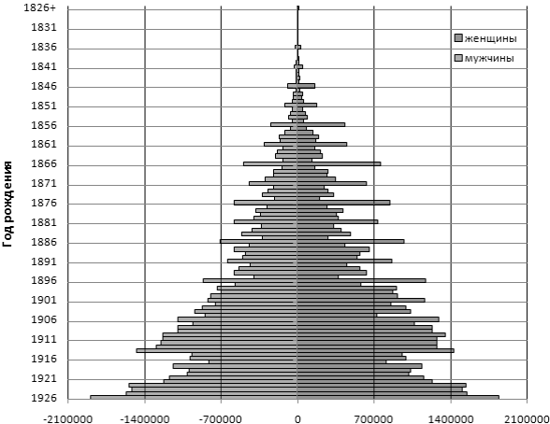
Рис. Половозрастная пирамида населения РСФСР по данным переписи 1926 г., чел.
Задание 6. Из таблиц дожития женского населения города взяты следующие данные: А) вероятность умереть в возрастах 40-43 лет: q40= 0,00180 q42 = 0,00235 q41= 0,00208 q43 = 0,00316 Б) число доживших до возраста 40 лет – 94891 В) число человеко-лет, которое проживает население, достигшее возраста 44 лет, начиная с этого возраста и кончая предельным, - 3053155. Постройте фрагмент таблицы дожития. Сделайте выводы.

Оценочные средства для проведения промежуточной аттестации
а) Планируемые результаты обучения и оценочные средства для проведения промежуточной аттестации:
Структурный элемент  компетенции | Планируемые результаты обучения | Оценочные средства
ОК-3: способностью использовать основы экономических знаний в различных сферах деятельности
Знать | - методы анализа экономических явлений и процессов  - основные проблемы экономики, их взаимосвязь с процессами, происходящими в обществе | Вопросы к зачету  - Предмет, задачи и функции демографии  2. История демографии  3. Содержание и структура демографии  4. Численность и плотность населения  5. Пол и возраст населения  6. Расселение населения  7. Миграции населения  8. Структура населения  9. Всеобщий закон развития народонаселения  10. Система законов народонаселения  11. Рождаемость и плодовитость  12. Репродуктивное поведение  13. Роль семьи в воспроизводстве населения  14. Причины смертности и продолжительность жизни  15. Депопуляция  16. Значение статистических методов в изучении населения  17. Демографический анализ  18. Понятие «демографическая политика» и ее социальное значение  19. Понятие «демографического прогнозирования»  20. Специфика демографического прогнозирования  21. Источники данных о населении.  22. Переписи населения.  23. Текущий учет движения населения, выборочные демографические обследования.  24. Численность и плотность населения, среднее население.  25. Состав населения и его виды.  26. Методы демографического анализа.  27. Понятие и основные факторы рождаемости.  28. Репродуктивное поведение и его структура.  29. Современные тенденции и перспективы рождаемости в мире и в нашей стране.  30. Брачность как демографический процесс.  31. Сущность и функции семьи, демографические типы семьи.  32. Проблемы формирования и распада семьи в России.  33. Сущность процесса смертности, причины и факторы смертности.  34. Современные тенденции и проблемы смертности населения в нашей стране и за рубежом.  35. Демографическое старение: виды, причины, характер.  36. Понятие миграции населения, типы, виды и формы миграции.  37. Основные проблемы миграции в современной России.  38. Современные тенденции миграции в мире.  39. Понятие расселения населения, типы поселений.  40. Современное состояние и перспективы расселения населения в России,  41. Урбанизация, социальные последствия урбанизации.  42. Демографические проблемы городов.  43. Урбанизация в современной России и в мире.  44. Демографическая ситуация в современном мире.  45. Демографическая ситуация в современной России.  46. Понятие демографического прогноза, типы и практическое предназначение демографических прогнозов.  47. Цели, принципы и методы демографической политики.  48. Характеристика демографической политики в современной России.  49. Демографические таблицы, виды демографических таблиц.  50. Демографические коэффициенты, специальные и повозрастные демографические коэффициенты.  51. Демографическая экспертиза законопроектов
Уметь | - использовать экономические знания для анализа социально значимых проблем и процессов, решения социальных и профессиональных задач | Доклады с презентациями (по выбору обучающегося):  1. Возрастная структура населения и выборы.  2. Влияние демографического старения населения на экономическую и социальную составляющую жизни общества.  3. Возрастная структура населения и экономическая динамика.  4. Старение населения и цели социальной политики.  5. Наиболее крупные этносы мира, их география.  6. Мировые и локальные религии мира.  7. Очередность рождения и талант: миф или реальность?  8. Мировые религии о браке, семье, половой жизни, разводе и регулировании деторождения (на примере отдельных конфессий).  9. Научные парадигмы и концепции объяснения снижения рождаемости.  10. Социально-демографические аспекты многоженства  11. Разводимость в России: тенденции, причины, последствия.  12. Продолжительность жизни и факторы на нее влияющие.  13. Миграция трудовых ресурсов из стран СНГ и её значение для России  14. «Утечка умов» и значение для России этого явления  15. Тенденции миграционной ситуации в регионах СФО.  16. Эмиграция из регионов России: объем потока, его социально-демографическая структура и география.  17. Демографические проблемы больших и малых городов.  18. Мегаполисы и их будущее.  19. Анализ и совершенствование региональной демографической политики, как фактора инновационного развития региона  20. Опыт реализации приоритетных национальных проектов и программ на региональном уровне в сфере демографической политики.  21. Адаптация мигрантов: основные проблемы и пути решения.  22. Государственная программа переселения в Российскую Федерацию соотечественников, проживающих за рубежом: теория и практика.
Владеть | - приемами, позволяющими использовать основы экономических знаний в различных сферах жизнедеятельности  - навыками самостоятельного анализа и прогнозирования развития явлений, процессов, событий и фактов современной социально-экономической действительности | Выполнение ИДЗ  1. Разработать основные механизмы демографической политики для конкретного региона Российской Федерации на основе анализа демографической ситуации  2. Провести сравнительный анализ двух нормативно-правовых актов: «Концепция регулирования миграционных процессов в Российской Федерации» (2003 г.) и «Концепция государственной миграционной политики Российской Федерации на период до 2025 года» (2012 г.), выделите общие позиции и принципиальные отличия.  3. Разработать программу мероприятий по повышению рождаемости и снижению смертности в конкретном регионе Российской Федерации.  4. Разработать механизмы адаптации и интеграции детей мигрантов, а также программу мероприятий для отдельного региона Российской Федерации.  5. Разработайте программу мероприятий по противодействию «утечки мозгов» в регионах Уральского федерального округа
ОК-7: способностью к самоорганизации и самообразованию
Знать | - технологию самообразования  - основные методы и способы самоорганизации и самообразования  - правила использования программы Moodle | 1. Брачность.  2. Возраст вступления в первый брак. Техника расчета.  3. Техника расчета среднего возраста вступления в первый брак по данным переписи населения (SМАМ).  4. Потенциал брачности и его показатели.  5. Европейский тип брачности, его особенности и социально-экономические детерминанты.  6. Демография брачного рынка.  7. Развод. Расторжение брака. Разводимость.  8. Демографическое понятие рождаемости.  9. Общее понятие о репродуктивном поведении  10. Тенденции брачности в России, на Урале и странах СНГ.  11. Тенденции разводимости в России, на Урале и других странах.  12. Семейная политика, ее цели, сущность и содержание.  - Смертность как важнейшее социально-демографическое понятие и явление.  - Сущность и различные характеристики смертности.  - Коэффициенты, индексы и таблицы смертности. Главные направления изучения смертности в России и мире.  - Социальные аспекты (причины, обусловленность, последствия увеличения и сокращения) смертности. Продолжительность жизни как категория демографии.  - Социальная обусловленность изменения продолжительности жизни.  - Социальные проблемы пожилого населения и старости.  - Младенческая смертность - понятие, показатели, социальное значение.  - Ретроспектива, современные тенденции и прогнозы (сценарии) смертности в России и мире.  - Дифференциация смертности (по полу, возрасту, образованию, месту жительства и т.д.).  - Этапы, закономерности и региональные особенности смертности в России.  - Демографический кризис.  Понятие самосохранительного поведения
Уметь | - определять практическую ценность информации  - раскрывать смысл идей, содержащихся в тексте  - формировать и обосновывать собственную позицию по вопросу исследования | Создание презентации:  - Возрастная структура населения и выборы.  - Влияние демографического старения населения на экономическую и социальную составляющую жизни общества.  - Возрастная структура населения и экономическая динамика.  - Старение населения и цели социальной политики.  - Наиболее крупные этносы мира, их география.  - Мировые и локальные религии мира.  - Очередность рождения и талант: миф или реальность?  - Мировые религии о браке, семье, половой жизни, разводе и регулировании деторождения (на примере отдельных конфессий).  - Научные парадигмы и концепции объяснения снижения рождаемости.  - Социально-демографические аспекты многоженства  - Разводимость в России: тенденции, причины, последствия.  - Продолжительность жизни и факторы на нее влияющие.  - Миграция трудовых ресурсов из стран СНГ и её значение для России  - «Утечка умов» и значение для России этого явления  - Тенденции миграционной ситуации в регионах СФО.  - Эмиграция из регионов России: объем потока, его социально-демографическая структура и география.  - Демографические проблемы больших и малых городов.  - Мегаполисы и их будущее.  - Анализ и совершенствование региональной демографической политики, как фактора инновационного развития региона  - Опыт реализации приоритетных национальных проектов и программ на региональном уровне в сфере демографической политики.  - Адаптация мигрантов: основные проблемы и пути решения.  - Государственная программа переселения в Российскую Федерацию соотечественников, проживающих за рубежом: теория и практика.
Владеть | - технологиями организации процесса самообразования; приемами целеполагания во временной перспективе, способами планирования, организации, самоконтроля и самооценки деятельности  - поиска, систематизации, комплексного анализа, синтеза и критической оценки материала по тематике исследования | Решение задач:  - Численность населения Свердловской области на начало 2000 г. составляла 4612 тыс. чел. В том же году родилось 38372 ребенка, умерло 75579 чел., прибыло 35984 чел., выбыло 29338 чел. Объяснить результаты.  Рассчитать: численность населения на начало 2001 г. Объяснить результаты.  - Численность населения Ханты-Мансийского автономного округа на начало 2000 г. составляла 1368 тыс. чел. В том же году родилось 15579 детей, умерло 9426 человек, прибыло 38248 чел., выбыло 26235 чел. Рассчитать: коэффициенты естественного движения. Объяснить результаты.  - Численность населения Свердловской области на начало 2000 г. составляла 4612 тыс. чел. В том же году родилось 38372 ребенка, умерло 75579 чел., прибыло 35984 чел., выбыло 29338 чел.  Рассчитать: интенсивность и эффективность миграции.  - Численность населения УрФО на начало 2000 г. составляла 12602 тыс. чел, на начало 2001 г. – 12564 тыс. В 2000 г. родилось 117256 детей, умерло 153955 человека.  Рассчитать: сальдо миграции. Объяснить результаты.  - Численность населения Челябинской области в 2000 г. составляла 2985 тыс. чел., в 2001 г. 2974 тыс. В 2000 г. родилось 32355 детей, умерло 56444 человека.  Рассчитать: общие коэффициенты естественного движения. Объяснить результаты.  - Численность населения УрФО на начало 2000 г. составляла 12602 тыс. чел, на начало 2001 г. – 12564 тыс. В 2000 г. родилось 117256 детей, умерло 153955 человека. Рассчитать: интенсивность миграционного прироста. Объяснить результаты.  - В регионе за год родилось 18500 чел., умерло 13200. Численность населения составляла 1596 тыс. человек. Рассчитать: величину годового естественного прироста населения в промилле. Объяснить результаты.  - В городе N в 2015 году родилось 760 чел., естественный прирост составил 4,2 промилле, а численность населения составляла 52730 человек. Рассчитать: коэффициент смертности. Объяснить результаты.  - На начало года численность населения в стране Z составляла 10480 тыс. чел. За год в стране родилось 112 тыс. чел., смертность составила 9,1 промилле.  Рассчитать: численность населения на конец года. Объяснить результаты.  - Численность родившихся в одном из регионов составила: в 2008 г. – 20,7 тыс. чел., в 2009 г. – 19,3 тыс. чел. Численность умерших в возрасте до одного года составила: в 2008 г. – 20,7 тыс. чел., в 2009 г. – 19,3 тыс. чел.  Рассчитать: двумя способами уровень младенческой смерти. Объяснить результаты.  - Численность населения страны на начало года составила 145,6 млн. человек.  Рассчитать: численность населения страны через пять лет при условии, что среднегодовой коэффициент сокращения населения будет оставаться неизменным.  - Численность населения города составила 3000 тыс. чел. на начало года. На конец года она возросла до 3050 тыс. чел. Число родившихся за год составило 35 тыс. чел., число умерших – 15 тыс. чел.  Рассчитать: коэффициент естественного, механического и общего движения населения, установить его тип.  - Численность населения города составила 3000 тыс. чел. на начало года. На конец года она возросла до 3050 тыс. чел. Число родившихся за год составило 35 тыс. чел., число умерших – 15 тыс. чел.  Рассчитать: перспективную численность населения через 4 года при условии, что коэффициент общего движения населения будет сохраняться на прежнем уровне.  - Численность населения города составила 3000 тыс. чел. на начало года. На конец года она возросла до 3050 тыс. чел. Число родившихся за год составило 35 тыс. чел., число умерших – 15 тыс. чел.  Рассчитать: перспективную численность населения через 4 года при условии, что коэффициент общего движения населения будет снижаться ежегодно на 1%.
ПК-2: владением навыками использования основных теорий мотивации, лидерства и власти для решения стратегических и оперативных управленческих задач, а также для организации групповой работы на основе знания процессов групповой динамики и принципов формирования команды, умений проводить аудит человеческих ресурсов и осуществлять диагностику организационной культуры
Знать | - теоретические основы поведения индивидуумов, групп и организации в целом | Вопросы к зачету
Уметь | - осуществлять поиск необходимой информации, воспринимать, анализировать, обобщать и систематизировать полученную информацию | Задачи к зачету
Владеть | - методами анализа, способами получения и обобщения информации об организации, навыками самоорганизации и самостоятельной работы | Создание презентаций

б) Порядок проведения промежуточной аттестации, показатели и критерии оценивания:
Промежуточная аттестация по дисциплине «Демография» включает теоретические вопросы и практические задания, выявляющие степень сформированности умений и владений, проводится в форме зачета.

Методические рекомендации для подготовки к зачету
- Подготовка к зачету заключается в изучении тщательной проработке студентом учебного материала дисциплины с учётом учебников, лекционных и семинарских занятий, сгруппированном в виде контрольных вопросов.
- Зачет по курсу проводится в виде тестирования или устного собеседования. К сдаче зачета допускаются только те студенты, которые работали успешно и выполнили в течение семестра контрольные работы.
- На зачет по курсу (в том числе и на итоговое тестирование) студент обязан предоставить:
− полный конспект лекций (даже в случаях разрешения свободного посещения учебных занятий);
− полный конспект семинарских занятий.
- На зачете по билетам студент даёт ответы на вопросы билета после предварительной подготовки. Студенту предоставляется право отвечать на вопросы билета без подготовки по его желанию. Преподаватель имеет право задавать дополнительные вопросы, если студент недостаточно полно осветил тематику вопроса, если затруднительно однозначно оценить ответ, если студент не может ответить на вопрос билета, если студент отсутствовал на занятиях в семестре.
5. Качественной подготовкой к зачету является:
− полное знание всего учебного материала по курсу;
− свободное оперирование материалом;
− демонстрация знаний дополнительного материала;
− чёткие правильные ответы на дополнительные вопросы.
В период подготовки к зачетной сессии проводится итоговое занятие, целью проведения которого является поведение итогов самостоятельной работы студентов, обобщение и закрепление изученного материала. Студенты имеют возможность получить от преподавателей исчерпывающие ответы на все неясные вопросы.
Подготовка к зачету может считаться успешно завершенной, если студент может ответить на все вопросы для подготовки к зачету. Кроме того, студент должен хорошо владеть основной терминологией учебной дисциплины.
При выставлении оценки «зачет» преподаватель учитывает:
- знание фактического материала по программе, в том числе; знание обязательной литературы, современных публикаций по программе курса, а также истории науки
- степень активности студента на семинарских занятиях
- логику, структуру, стиль ответа; культуру речи, манеру общения; готовность к дискуссии, аргументированность ответа; уровень самостоятельного мышления; умение приложить теорию к практике
- наличие пропусков семинарских и лекционных занятий по неуважительным причинам
- подготовку реферата (эссе) по темам курса (одна на выбор студента)

Критерии оценки (в соответствии с формируемыми компетенциями и планируемыми результатами обучения):
Оценка «зачтено» ставится за полное изложение полученных знаний в устной или письменной форме в соответствии с требованиями программы. Допускаются единичные несущественные ошибки, самостоятельно исправляемые студентом. При изложении ответа студент должен самостоятельно выделять существенные признаки изученного, выявлять причинно-следственные связи, формулировать выводы и обобщения, свободно оперировать фактами, использовать сведения из дополнительных источников. Оценка складывается из текущей работы студента в семестре, промежуточного контроля, самостоятельной работы и ответе на «зачёте».
Оценка «не зачтено» ставится при неполном бессистемном изложении учебного материала. При этом студент допускает существенные ошибки, не исправляемые даже с помощью преподавателя, а также за полное незнание и непонимание материала. Оценивается качество устной и письменной речи, как и при выставлении положительной оценки.

Оценочные средства для проведения промежуточной аттестации
Перечень тем и заданий для подготовки к зачету:
- Предмет, задачи и функции демографии
- История демографии
- Содержание и структура демографии
- Численность и плотность населения
- Пол и возраст населения
- Расселение населения
- Миграции населения
- Структура населения
- Всеобщий закон развития народонаселения
- Система законов народонаселения
- Рождаемость и плодовитость
- Репродуктивное поведение
- Роль семьи в воспроизводстве населения
- Причины смертности и продолжительность жизни
- Депопуляция
- Значение статистических методов в изучении населения
- Демографический анализ
- Понятие «демографическая политика» и ее социальное значение
- Понятие «демографического прогнозирования»
- Специфика демографического прогнозирования
- Источники данных о населении.
- Переписи населения.
- Текущий учет движения населения, выборочные демографические обследования.
- Численность и плотность населения, среднее население.
- Состав населения и его виды.
- Методы демографического анализа.
- Понятие и основные факторы рождаемости.
- Репродуктивное поведение и его структура.
- Современные тенденции и перспективы рождаемости в мире и в нашей стране.
- Брачность как демографический процесс.
- Сущность и функции семьи, демографические типы семьи.
- Проблемы формирования и распада семьи в России.
- Сущность процесса смертности, причины и факторы смертности.
- Современные тенденции и проблемы смертности населения в нашей стране и за рубежом.
- Демографическое старение: виды, причины, характер.
- Понятие миграции населения, типы, виды и формы миграции.
- Основные проблемы миграции в современной России.
- Современные тенденции миграции в мире.
- Понятие расселения населения, типы поселений.
- Современное состояние и перспективы расселения населения в России,
- Урбанизация, социальные последствия урбанизации.
- Демографические проблемы городов.
- Урбанизация в современной России и в мире.
- Демографическая ситуация в современном мире.
- Демографическая ситуация в современной России.
- Понятие демографического прогноза, типы и практическое предназначение демографических прогнозов.
- Цели, принципы и методы демографической политики.
- Характеристика демографической политики в современной России.
- Демографические таблицы, виды демографических таблиц.
- Демографические коэффициенты, специальные и повозрастные демографические коэффициенты.
- Демографическая экспертиза законопроектов

Перечень заданий для промежуточной аттестации:
Решить задачу:
- Численность населения Свердловской области на начало 2000 г. составляла 4612 тыс. чел. В том же году родилось 38372 ребенка, умерло 75579 чел., прибыло 35984 чел., выбыло 29338 чел. Объяснить результаты.
Рассчитать: численность населения на начало 2001 г. Объяснить результаты.
- Численность населения Ханты-Мансийского автономного округа на начало 2000 г. составляла 1368 тыс. чел. В том же году родилось 15579 детей, умерло 9426 человек, прибыло 38248 чел., выбыло 26235 чел. Рассчитать: коэффициенты естественного движения. Объяснить результаты.
- Численность населения Свердловской области на начало 2000 г. составляла 4612 тыс. чел. В том же году родилось 38372 ребенка, умерло 75579 чел., прибыло 35984 чел., выбыло 29338 чел.
Рассчитать: интенсивность и эффективность миграции.
- Численность населения УрФО на начало 2000 г. составляла 12602 тыс. чел, на начало 2001 г. – 12564 тыс. В 2000 г. родилось 117256 детей, умерло 153955 человека.
Рассчитать: сальдо миграции. Объяснить результаты.
- Численность населения Челябинской области в 2000 г. составляла 2985 тыс. чел., в 2001 г. 2974 тыс. В 2000 г. родилось 32355 детей, умерло 56444 человека.
Рассчитать: общие коэффициенты естественного движения. Объяснить результаты.
- Численность населения УрФО на начало 2000 г. составляла 12602 тыс. чел, на начало 2001 г. – 12564 тыс. В 2000 г. родилось 117256 детей, умерло 153955 человека. Рассчитать: интенсивность миграционного прироста. Объяснить результаты.
- В регионе за год родилось 18500 чел., умерло 13200. Численность населения составляла 1596 тыс. человек. Рассчитать: величину годового естественного прироста населения в промилле. Объяснить результаты.
- В городе N в 2015 году родилось 760 чел., естественный прирост составил 4,2 промилле, а численность населения составляла 52730 человек. Рассчитать: коэффициент смертности. Объяснить результаты.
- На начало года численность населения в стране Z составляла 10480 тыс. чел. За год в стране родилось 112 тыс. чел., смертность составила 9,1 промилле.
Рассчитать: численность населения на конец года. Объяснить результаты.
- Численность родившихся в одном из регионов составила: в 2008 г. – 20,7 тыс. чел., в 2009 г. – 19,3 тыс. чел. Численность умерших в возрасте до одного года составила: в 2008 г. – 20,7 тыс. чел., в 2009 г. – 19,3 тыс. чел.
Рассчитать: двумя способами уровень младенческой смерти. Объяснить результаты.
- Численность населения страны на начало года составила 145,6 млн. человек.
Рассчитать: численность населения страны через пять лет при условии, что среднегодовой коэффициент сокращения населения будет оставаться неизменным.
- Численность населения города составила 3000 тыс. чел. на начало года. На конец года она возросла до 3050 тыс. чел. Число родившихся за год составило 35 тыс. чел., число умерших – 15 тыс. чел.
Рассчитать: коэффициент естественного, механического и общего движения населения, установить его тип.
- Численность населения города составила 3000 тыс. чел. на начало года. На конец года она возросла до 3050 тыс. чел. Число родившихся за год составило 35 тыс. чел., число умерших – 15 тыс. чел.
Рассчитать: перспективную численность населения через 4 года при условии, что коэффициент общего движения населения будет сохраняться на прежнем уровне.
- Численность населения города составила 3000 тыс. чел. на начало года. На конец года она возросла до 3050 тыс. чел. Число родившихся за год составило 35 тыс. чел., число умерших – 15 тыс. чел.
Рассчитать: перспективную численность населения через 4 года при условии, что коэффициент общего движения населения будет снижаться ежегодно на 1%.
- Половая структура распределения населения одного из регионов РФ за 1995-2010 гг. (млн. чел.)
год | 1995 год | 2000 год | 2005 год | 2010 год
мужчины | 55,9 | 60,2 | 64,8 | 68,8
женщины | 63,1 | 67,4 | 72,9 | 77,0
Определить: степень диспропорциональности половой структуры населения
- Половая структура распределения населения одного из регионов РФ за 1995-2010 гг. (млн. чел.)
год | 1995 год | 2000 год | 2005 год | 2010 год
мужчины | 55,9 | 60,2 | 64,8 | 68,8
женщины | 63,1 | 67,4 | 72,9 | 77,0
Определить: средние темпы роста и прироста населения по группам.
- Численность населения региона на начало года – 800 тыс. чел. Коэффициент убытия – 30%. Коэффициент валового миграционного оборота – 70%.
Рассчитать: численность прибывших; коэффициент миграционного сальдо.
- Численность населения региона на начало года – 800 тыс. чел. Коэффициент убытия – 30%. Коэффициент валового миграционного оборота – 70%.
Рассчитать: абсолютное и относительное сальдо миграции; эффективность миграции.
- Численность родившихся в одном из регионов РФ составила: в 2008 г. – 20,7 тыс. чел.; в 2009 г. – 19,3 тыс. чел.
Рассчитать: двумя способами уровень младенческой смерти. Объясните результаты.
- Численность населения страны составила на начало года 145,6 млн. чел.
Рассчитать: численность населения страны через 5 лет при условии, что среднегодовой коэффициент сокращения населения будет оставаться неизменным.

Учебно-методическое и информационное обеспечение дисциплины (модуля)
а) Основная литература
- Антонова, Н. Л. Демография: учебное пособие для академического бакалавриата / Н. Л. Антонова. — Москва: Издательство Юрайт, 2019; Екатеринбург: Изд-во Урал. ун-та. — 153 с. — (Университеты России). — ISBN 978-5-534-05507-8 (Издательство Юрайт). — ISBN 978-5-7996-1299-3 (Изд-во Урал. ун-та). — Текст: электронный // ЭБС Юрайт [сайт]. — URL: https://www.biblio-online.ru/bcode/441427 .
- Демография и статистика населения: учебник для академического бакалавриата / И. И. Елисеева [и др.]; под редакцией И. И. Елисеевой, М. А. Клупта. — 3-е изд., перераб. и доп. — Москва: Издательство Юрайт, 2019. — 405 с. — (Бакалавр. Академический курс). — ISBN 978-5-534-00355-0. — Текст: электронный // ЭБС Юрайт [сайт]. — URL: https://www.biblio-online.ru/bcode/432103.
- Зозуля, П. В. Демография: учебник и практикум для академического бакалавриата / П. В. Зозуля, А. В. Зозуля. — 2-е изд., испр. — Москва: Издательство Юрайт, 2019. — 193 с. — (Бакалавр. Академический курс). — ISBN 978-5-534-03113-3. — Текст: электронный // ЭБС Юрайт [сайт]. — URL: https://www.biblio-online.ru/bcode/433714 (дата обращения: 04.11.2019).

б) Дополнительная литература:
- Анохин, А. А. География населения с основами демографии: учебник для академического бакалавриата / А. А. Анохин, Д. В. Житин. — Москва: Издательство Юрайт, 2019. — 279 с. — (Бакалавр. Академический курс). — ISBN 978-5-534-03724-1. — Текст: электронный // ЭБС Юрайт [сайт]. — URL: https://www.biblio-online.ru/bcode/433267 (дата обращения: 04.11.2019).
- Макаренцева, А. Демография: число рождений начало падать //Экономическое развитие России – 2017. №8.
- Медков, В. М. Демография [Текст]: учебник. – 2-е изд. – М.: ИНФРА-М, 2009. – 682 с.: ил., граф., схемы, табл., портр. – (Высшее образование).
- Ржаницына, Л. Демография и трудовая занятость [Текст] // Человек и труд. – 2013. – №5-6. – С.20-27
- Архангельский, В. Н. Демографическая политика. Оценка результативности: учебное пособие для бакалавриата и магистратуры / В. Н. Архангельский, А. Е. Иванова, Л. Л. Рыбаковский; под редакцией Л. Л. Рыбаковского. — 2-е изд., перераб. и доп. — Москва: Издательство Юрайт, 2019. — 251 с. — (Авторский учебник). — ISBN 978-5-534-06248-9. — Текст: электронный // ЭБС Юрайт [сайт]. — URL: https://www.biblio-online.ru/bcode/441448.
- Алла, М. Демография: число рождений начало падать / М. Алла // Экономическое развитие России. — 2017. — № 8. — С. 53-57. — ISSN 2306-5001. — Текст: электронный // Электронно-библиотечная система «Лань»: [сайт]. — URL: https://e.lanbook.com/journal/issue/302085 . — Режим доступа: для авториз. пользователей.
- Ерохин, Н.А. Старение населения России как политическая / Н.А. Ерохин // Вестник Московского государственного областного университета» (электронный журнал). — 2018. — № 2. — С. 57-68. — ISSN 2224-0209. — Текст: электронный // Электронно-библиотечная система «Лань»: [сайт]. — URL: https://e.lanbook.com/journal/issue/309469) . — Режим доступа: для авториз. пользователей.

в) Методические указания:
- Ереклинцева, Е.В. Методические указания к практическим и семинарским занятиям по дисциплине «Демография» для студентов направления 081100.62 всех форм обучения – Магнитогорск: Изд-во Магнитогорск. гос. техн. ун-та им. Г.И. Носова, 2014.
г) Программное обеспечение и Интернет-ресурсы:
Программное обеспечение:
Наименование ПО | № договора | Срок действия лицензии
MS Windows 7 | Д-1227 от 08.10.2018  Д-757-17 от 27.06.2017 | 11.10.2021  27.07.2018
MS Office 2007 | № 135 от 17.09.2007 | бессрочно
Kaspersky Endpoind Security для бизнеса-Стандартный | Д-300-18 от 21.03.2018  Д-1347-17 от 20.12.2017 | 28.01.2020  21.03.2018
7 Zip | свободно распространяемое | бессрочно

Интернет-ресурсы:
- Международная справочная система «Полпред» polpred.com отрасль «Образование, наука». – URL: http://edication.polpred.com/.
- Национальная информационно-аналитическая система – Российский индекс научного цитирования (РИНЦ). - URL: https://elibrary.ru/projest_risc.asp.
- Поисковая система Академия Google (Google Scholar). - URL: https://scholar.google.ru/.
- Информационная система – Единое окно доступа к информационным ресурсам. - URL: http://window.edu.ru/.
- Сайт Администрации Президента РФ: Указ «Об утверждении Концепции демографической политики Российской Федерации на период до 2025 года», стенограммы заседаний – http://www.kremlin.ru/text/docs/2007/10/147925.shtml
- Сайт Министерства здравоохранения и социального развития РФ – http://www.mzsrrf.ru
- Сайт Росстата – www.gks.ru
- Сайт Федеральной миграционной службы - www.fms-rf.ru
- Сайт Института демографических исследований – http://www.demographia.ru/
- Портал Всероссийская перепись населения 2010 года – http://www.perepis-2010.ru
- Демография Российской Федерации – http://ru.wikipedia.org/wiki
- Центр по изучению проблем народонаселения при экономическом факультете МГУ им. М.В. Ломоносова – http://dmo.econ.msu.ru/ (электронная версия журнала. Population, материалы научных семинаров и конференций, публикации ученых Центра, демографическая статистика)
- Центр демографии и экологии человека – www.demoscope.ru/center/center.htm
- Комитет РСПП по социальной и демографической политике – http://www.csr-rspp.ru/
- Социально-гуманитарное и политологическое образование: федеральный портал – Материалы по различным социальным и гуманитарным предметам – http://www.humanities.edu.ru/
- Единое окно доступа к образовательным ресурсам – http://window.edu.ru/window
- Федеральный образовательный портал – http://www.ecsocman.edu.ru/
- Сайт Организации объединенных наций (ООН) – http://www.un.org/russian/ (информация в рубрике «Демография»)

Журналы:
- Демографические исследования – интернет-журнал – http://demographia.net/scientific_journal
- Электронная версия бюллетеня «Население и общество» - http://demoscope.ru

Материально-техническое обеспечение дисциплины:
Тип и название аудитории | Оснащение аудитории
Учебные аудитории для проведения занятий лекционного типа | Мультимедийные средства хранения, передачи и представления информации.
Учебные аудитории для проведения практических занятий, групповых и индивидуальных консультаций, текущего контроля и промежуточной аттестации | Мультимедийные средства хранения, передачи и представления информации.  Комплекс тестовых заданий для проведения промежуточных и рубежных контролей.
Помещения для самостоятельной работы: обучающихся | Персональные компьютеры с пакетом MS Office, выходом в Интернет и с доступом в электронную информационно-образовательную среду университета
Помещения для хранения и профилактического обслуживания учебного оборудования | Шкафы для хранения учебно-методической документации, учебного оборудования и учебно-наглядных пособий.

